РОСЖЕЛДОР
Федеральное государственное бюджетное образовательное учреждение
высшего образования
«Ростовский государственный университет путей сообщения»
(ФГБОУ ВО РГУПС)
______________________________________________________________

Кафедра «Вычислительная техника и
автоматизированные системы управления»

Лабораторная работа №7
Тема: «Программирование таймера»

Отчет
к лабораторной работе по дисциплине
«Программирование микропроцессорных устройств»

Учебная группа: АСБ - 3 - 041

Выполнил студент Щуров Р.А.
(подпись студента)

Руководитель лабораторной работы ________________ Загика К.Н.
(подпись руководителя)

Работа допущена к защите ______________
(дата)

Работа защищена ____________ с оценкой ____________________________
(дата) (оценка) (подпись)

г. Ростов - на - Дону
2025 г.

Цель работы: изучить и освоить программирование таймера в среде Proteus для управления семисегментным дисплеем 7SEG-COMCAT-GRN и дополнительными интегральными схемами: 74LS48, 4510 с целью реализации счетчика и отображения данных.

Задачи лабораторной работы:
1 Создание проекта в среде Proteus:
− Запуск среды Proteus и создание нового проекта.
− Внесение всех необходимых компонентов, включая семисегментный дисплей и дополнительные интегральные схемы: 74LS48, 4510.
2 Настройка и подключение таймера:
− Выбор и настройка таймера, который будет использоваться для генерации импульсов.
− Подключение таймера к семисегментному дисплею и дополнительным схемам.
3 Программирование микроконтроллера (моделирование):
− Написание программы для управления таймером, так чтобы он генерировал импульсы с заданным периодом.
− Программирование отображения данных на семисегментном дисплее с использованием интегральных схем.
4 Визуализация и проверка результатов:
− Моделирование проекта в среде Proteus для визуализации работы семисегментного дисплея и интегральных схем в ответ на импульсы от таймера.
5 Тестирование и отладка программы (моделирование):
− Запуск симуляции в программе Proteus и мониторинг работы программы.
− Отладка программы и устранение ошибок.
6 Документация и отчет:
− Подготовка отчета о лабораторной работе, включая описание проекта, результаты моделирования и выводы.

Схема устройства:
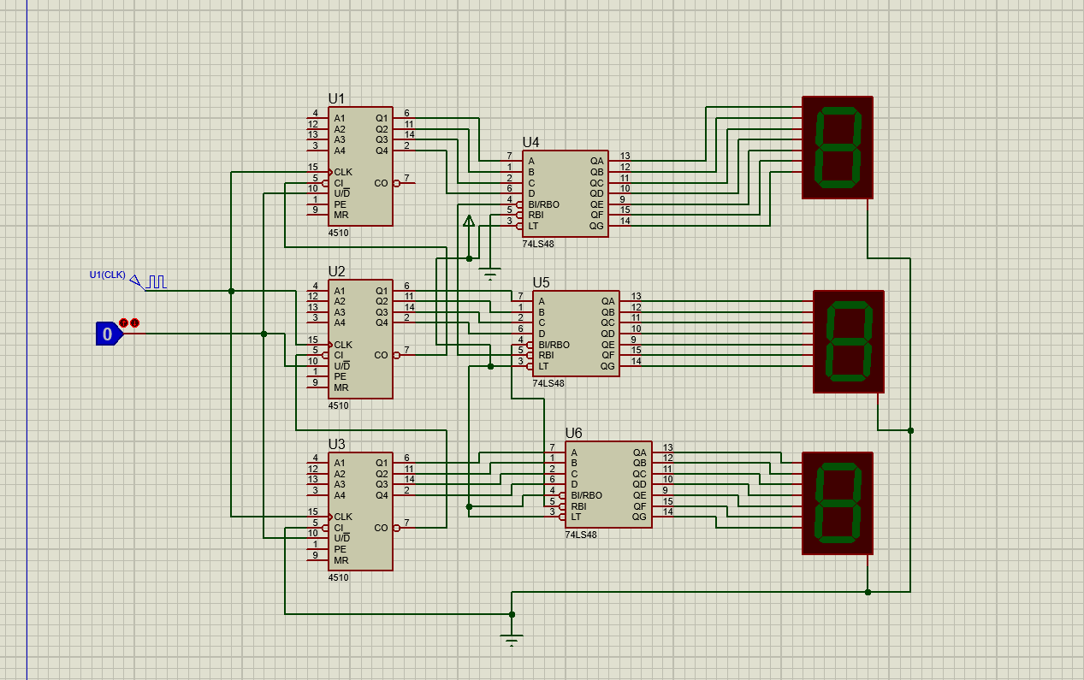
Рис 1.1
Создав данную схему запускаем данную программу и видим последовательную анимацию таймера, убывающего от 100 к 0:

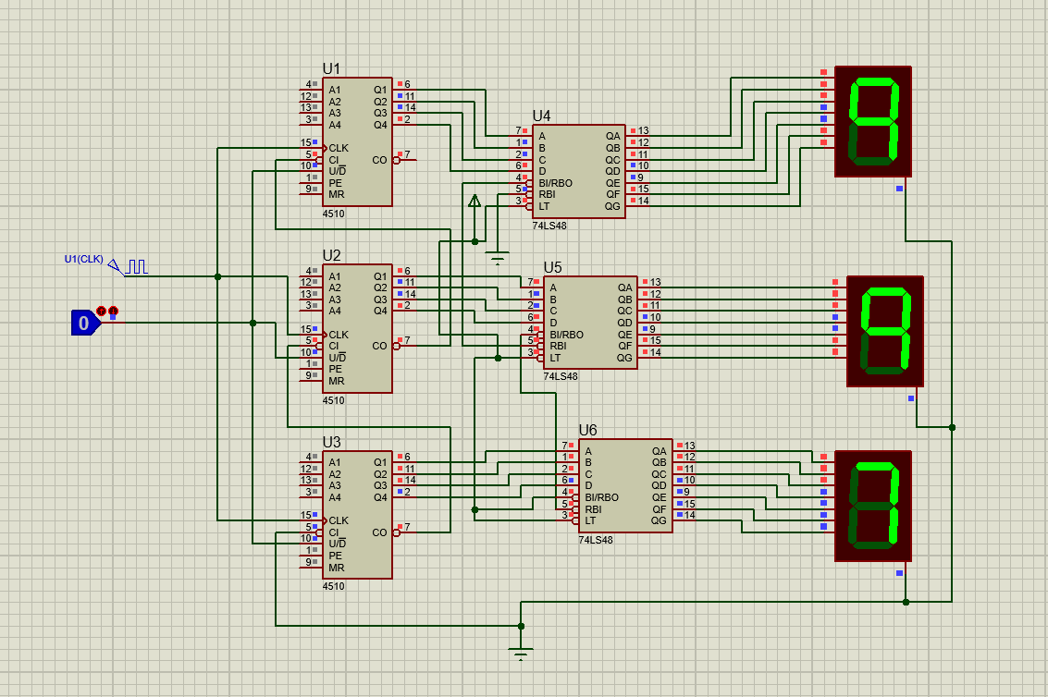
Рис 1.2
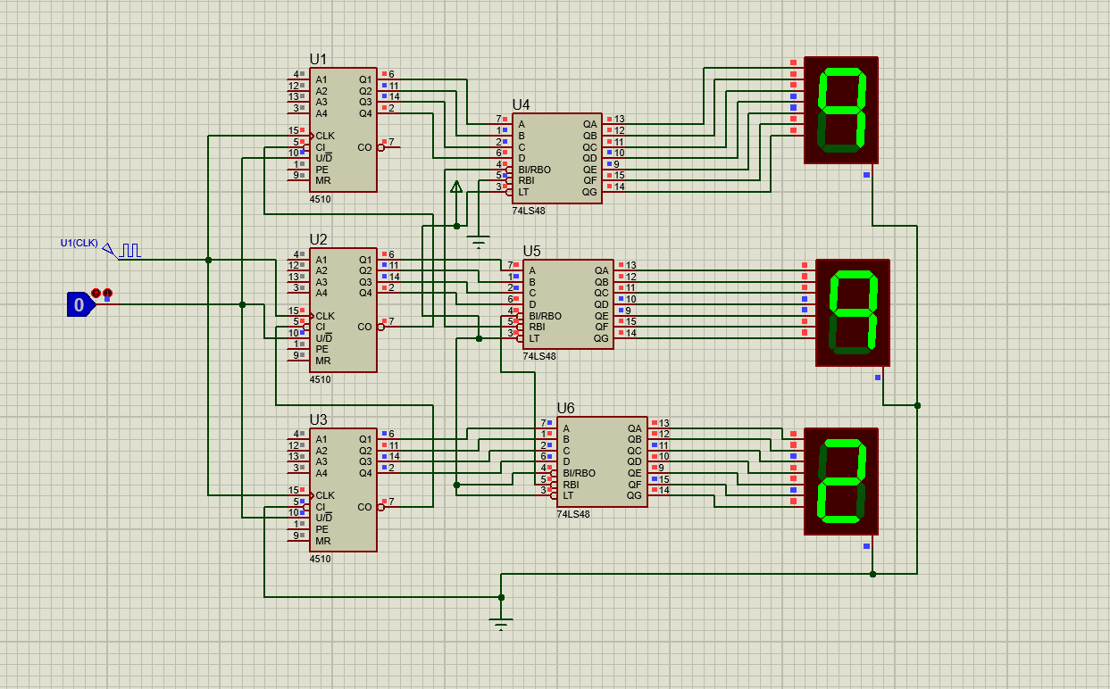
Рис 1.3

